**Resguardos de pagos: (monto de dinero entregado a caja y que no cubre la mora e interés)**

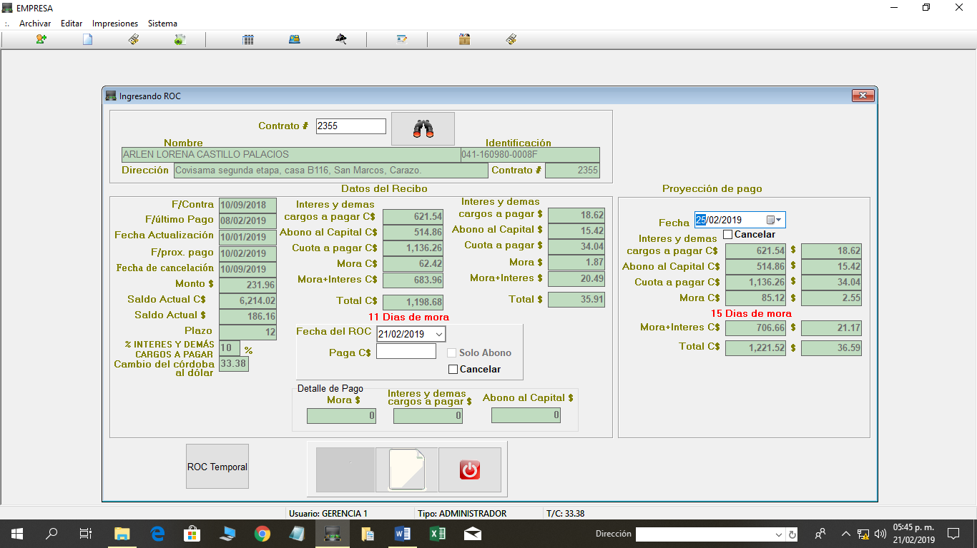

Resguardo

Total Resguardo $

Incorporar otra selección con el nombre de **“Resguardo”,** que al seleccionarla permita habilitar la impresión del recibo al recibir menos de la mora e interés. Y una casilla que diga **“Total resguardo”** que permita observar el total de resguardo que lleva este contrato *(monto menor a la mora e interés)* y que una vez se haya realizado el pago bien de cuota completada o de mora e interés, este se ponga en 0 (cero).

Incorporar en las proyecciones: **Monto pendiente cuota a pagar:** Se obtiene (Total cuota Proyectada= $ 36.59 – Total resguardo), **Monto pendiente Mora e IDCP**: Se obtiene (Total Mora e Interés Proyectado = $ 21.17 – Total Resguardo)

Monto pendiente Cuota a pagar

Monto pendiente Mora e IDCP

Nuevos campos a ingresar en esta interfaz

**Interfaz para recepción de pago EMPRE S.A**

**NUEVOS ROCs de EMPRESA QUE CONTEMPLA LOS RESGUARDOS (habilitarse únicamente cuando se dé clic en el botón resguardo) y debe de conservar la secuencia de ROCs originales (donde el cliente paga su cuota completa o mínimo mora e interés)**

|  |
| --- |
| **EMPEÑOS Y PRESTAMOS S.A (EMPRE S.A) RUC J0310000300895**  **Oficina: 25353613 - 8257-2062, 57199457.**  **RECIBO N° : 6667 Clasificación: (que aparezca acá el número del promedio de días mora de todo su historial de pago) Cambio de C$ a $ 33.38**  **Contrato # 2355 , CUOTAS pactado (meses): 12 , Cuotas Pendientes: 8**  **SALDO ANTERIOR:C$ 6,214.02 Equivalente a: $ 186.16**  **Recibí de: ARLEN LORENA CASTILLO PALACIO**  **La cantidad de: (Quinientos córdobas con 0/100 centavos)**  **___________________________________________________________**  **Total Pagado: C$ 500.00 Equivale. a: $ 14.97**  **Mora: C$ 62.42 Equivale. a: $ 1.87**  **Interés y Demás Cargos a Pagar: C$ 437.58 Equivale. a: $ 13.10**  **Abono a capital: C$ 0.00 Equivale. a: $ 0.00**  **SALDO ACTUAL: C$ 6,214.02 Equivalente a: $ 186.16**  **___________________________________________________________**  **Fecha a pagar monto pendiente: Lunes 25 de febrero de 2019**  **Cuota completa PROYECTADA A esta fecha: C$ 1,221.37 Equivale. a: $ 36.59**  **Monto pendiente para completar cuota en esta fecha: C$ 721.37 Equivale. a: $ 21.61**  **Recibido el: 20 del mes de febrero del año 2019 a las 12.44 pm**  **______________________ _____________________**  **Recibí Conforme Entregué Conforme**  **Este Recibo no es válido sin la firma del cajero (a).**  **HAGA SUS PAGOS PUNTUALES Y EVITESE RESGUARDO DE GARANTIAS**  **Los valores proyectados a futuro en córdobas están sujeto al cambio del córdoba (C$) al dólar ($)** |

**Resguardo en el historial de pago del cliente.**

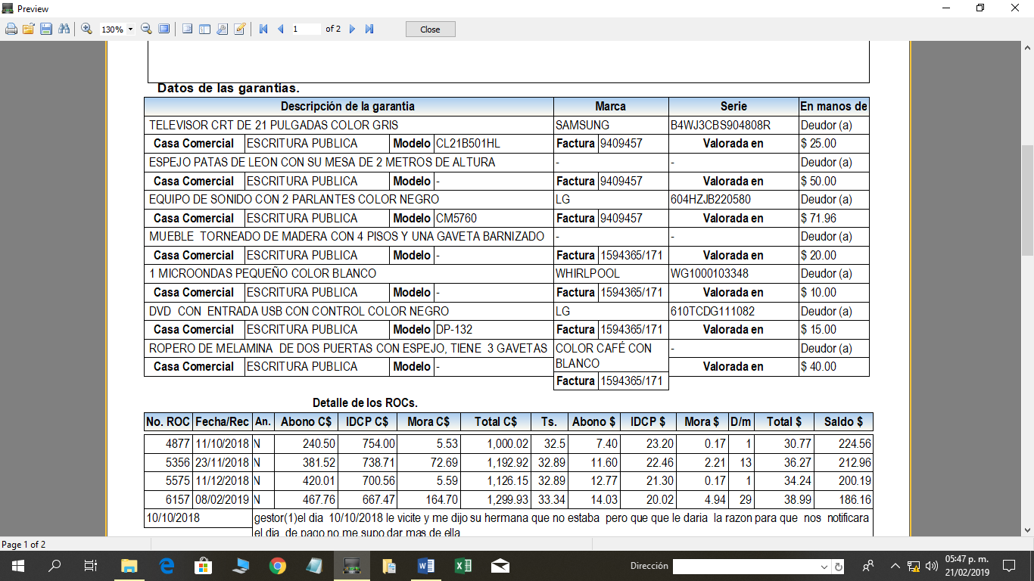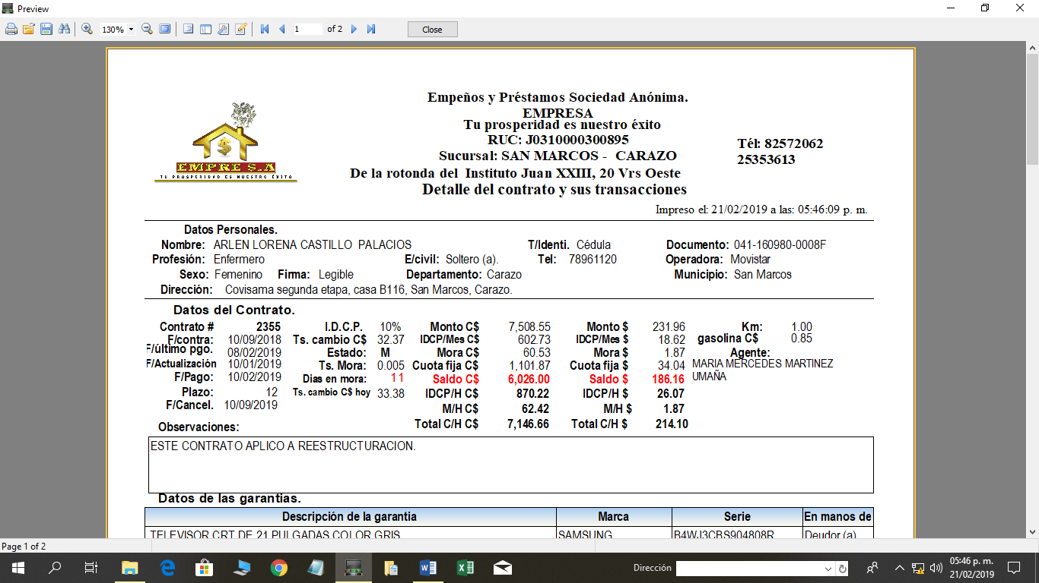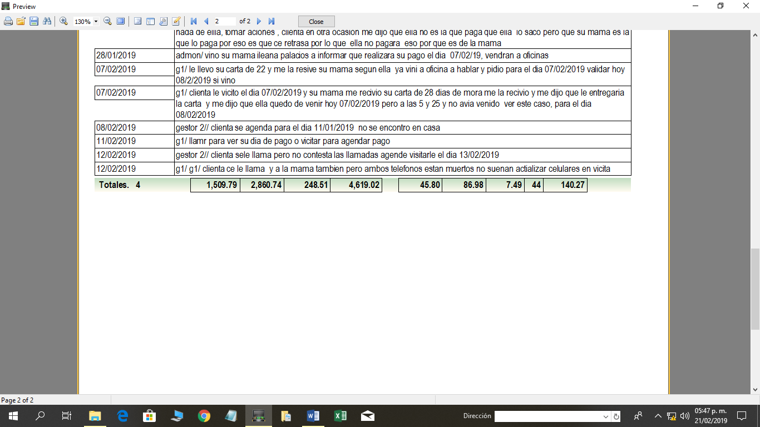

Los datos del resguardo caerán en el mismo detalle de los ROCs del historial cliente, únicamente se incorporará una columna que permita identificar los resguardos con una letra “R”

Los datos del resguardo caerán en el mismo detalle de los ROCs, únicamente se incorporará una columna que permita identificarlos

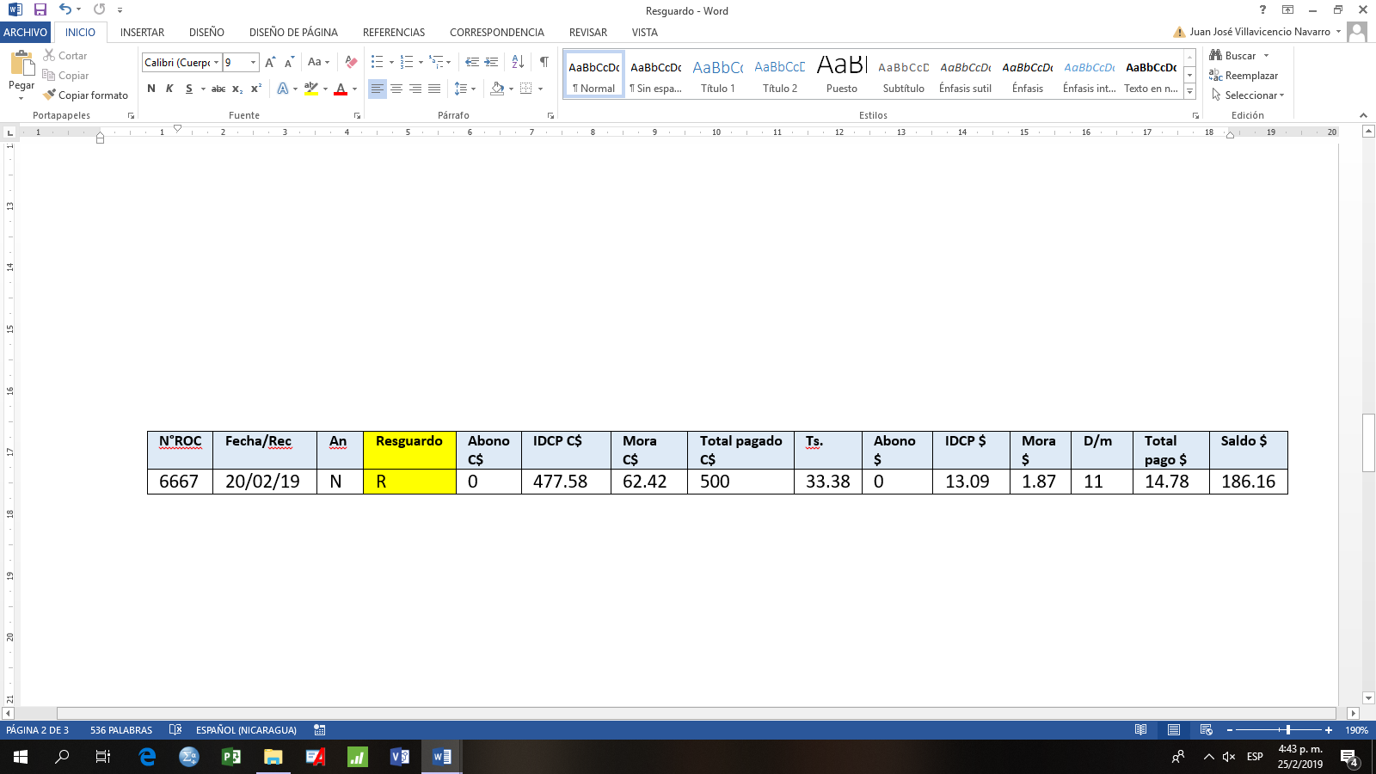

**RESGUARDO EN EL REPORTE DE RECIBOS**

En el reporte de RECIBOS OFICIAL DE CAJA, debe de incorporarse una columna entre el **“Estado”** y la **“Mora”,** la columna nueva será una que diga **“Resguardos”** en donde aparezca la letra **“R”** que indicará que esos datos corresponden a un recibo con resguardo

